宁波博汇化工科技股份有限公司招聘简章
（一）公司简介
宁波博汇化工科技股份有限公司是宁波市多元化集团企业文魁控股集团下属子公司，成立于2005年5月，为国家高新技术企业。主要生产沥青助剂、润滑油助剂、橡胶助剂等重芳烃产品以及轻质燃料油，产品广泛应用于橡胶加工、沥青加工和润滑油加工等领域。公司于2014年3月完成股份制改制，同年10月在“新三板”挂牌上市（股票代码：831213），2015年9月，博汇股份启动IPO进入主板上市辅导期，目前已进入主板上市排名阶段。
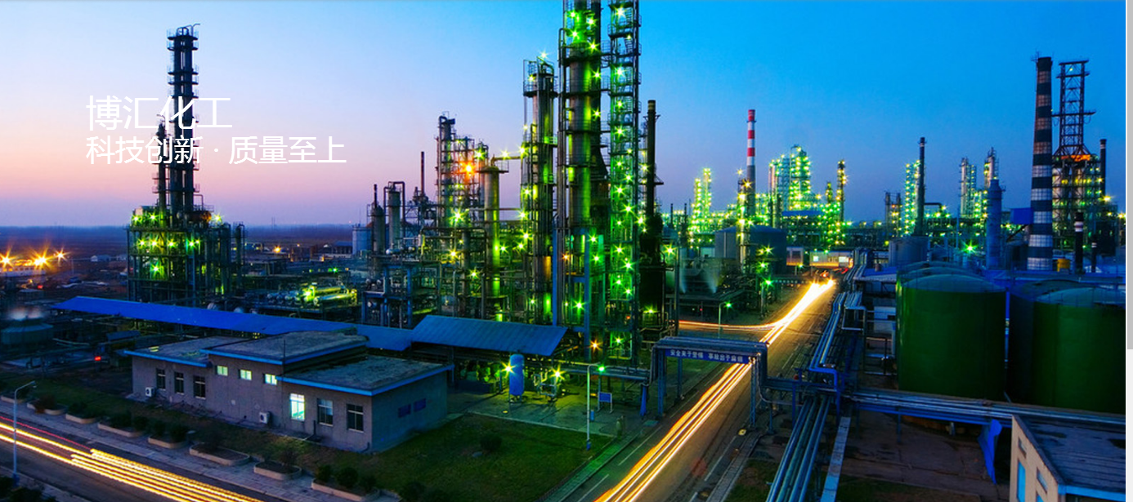
公司成立以来先后荣获宁波市科技进步三等奖、宁波市科技型企业、宁波市高成长企业、宁波市工程技术中心和国家高新技术企业称号，公司芳烃类产品被认定为国家火炬计划产品；博汇牌商标被认定为宁波市知名商标和宁波市名牌产品。公司是宁波市石油和化工行业协会、宁波市循环经济促进会和中国橡胶工业协会轮胎分会会员。
根据公司发展战略，博汇股份于2015年购买150余亩土地，启动了60万吨/年环保芳烃油及联产20万吨/年石蜡生产项目，目前已完成环评、能评等手续，预计2019年即可投产。新项目投产后，公司将实现产业结构优化，市场影响力提高，营业收入翻番、综合竞争力全面提升！博汇股份期待德才兼备的有志青年加入，与企业共同成长！

（二）企业特点：
- 上市公司，发展迅速，前景优越
- 员工队伍年轻，沟通交流无障碍
- 后勤保障健全，工作生活无忧
- 薪酬富有竞争力，成长空间广阔
（三）招聘岗位
工程技术类
工艺工程师、设备工程师、电气工程师、仪表工程师、安全工程师、土建工程师、造价工程师等。
综合管理类：
营销业务员、采购业务员、人事专员、行政专员、财务会计等。
生产运营类：
化工操作工、储运操作工、分析检验工、化工设备维修工、仪表维修工、运行/检修电工等。
招聘岗位一览表（校招）
序号 | 职位 | 学历要求 | 专业要求 | 需求数量 | 备注
1 | 工艺工程师  （储备） | 本科及以上 | 化学工程与工艺或相关专业 | 4
2 | 设备工程师  （储备） | 本科及以上 | 过程与装备控制工程或相关专业 | 2
3 | 电气工程师  储备） | 本科及以上 | 电气工程及自动化或相关专业 | 2
4 | 仪表工程师  （储备） | 本科及以上 | 测控技术与仪器或相关专业 | 2
5 | 安全工程师  （储备） | 本科及以上 | 安全工程或相关专业 | 1
6 | 环保工程师  （储备） | 本科及以上 | 环境工程或相关专业 | 1
7 | 化工操作工 | 大专 | 化工工艺或相关化工类专业 | 30
8 | 储运操作工 | 大专 | 油气储运及化工相关专业 | 20
9 | 化学检验工 | 大专 | 工业分析与检验或相 | 12
10 | 运行电工 | 大专 | 电气自动化或相关专业 | 8
（四）薪酬福利待遇
1、薪酬水平：起薪5-8万元/年。每年进行一次业绩考评，根据业绩考评结果进行调薪和职位晋升。
2、企业福利：缴纳“五险一金”（五险：养老保险、医疗保险、工伤保险、生育保险、失业保险；一金：住房公积金）；生产作业类岗位实行四班两倒工作制；其他岗位实行8小时工作制，周末双休，享受国家各类法定假期。
3、住房安置：公司免费提供设施健全的职工宿舍（带空调、热水器），标准为2人/间；提供免费工作餐、免费班车接送上、下班。
4、学习成长：公司实行导师带徒计划、员工享受公司组织的各类内部培训，优秀员工提供各类外部培训深和造机会，为员工学习和成长搭建了良好的平台。
5、人才政策：高校毕业生在镇海工作并缴纳社保，取得技师及以上职业技能等级证书或工程师及以上专业技术等级证书，可获得镇海区政府6-30万的首套房购房补贴。
（五）联系方式
名称：宁波博汇化工科技股份有限公司
地址：宁波石化经济技术开发区泰兴路199号 邮编：315207
联系人：胡先生 电话：0574-86369291 邮箱：nbbhhr@163.com

